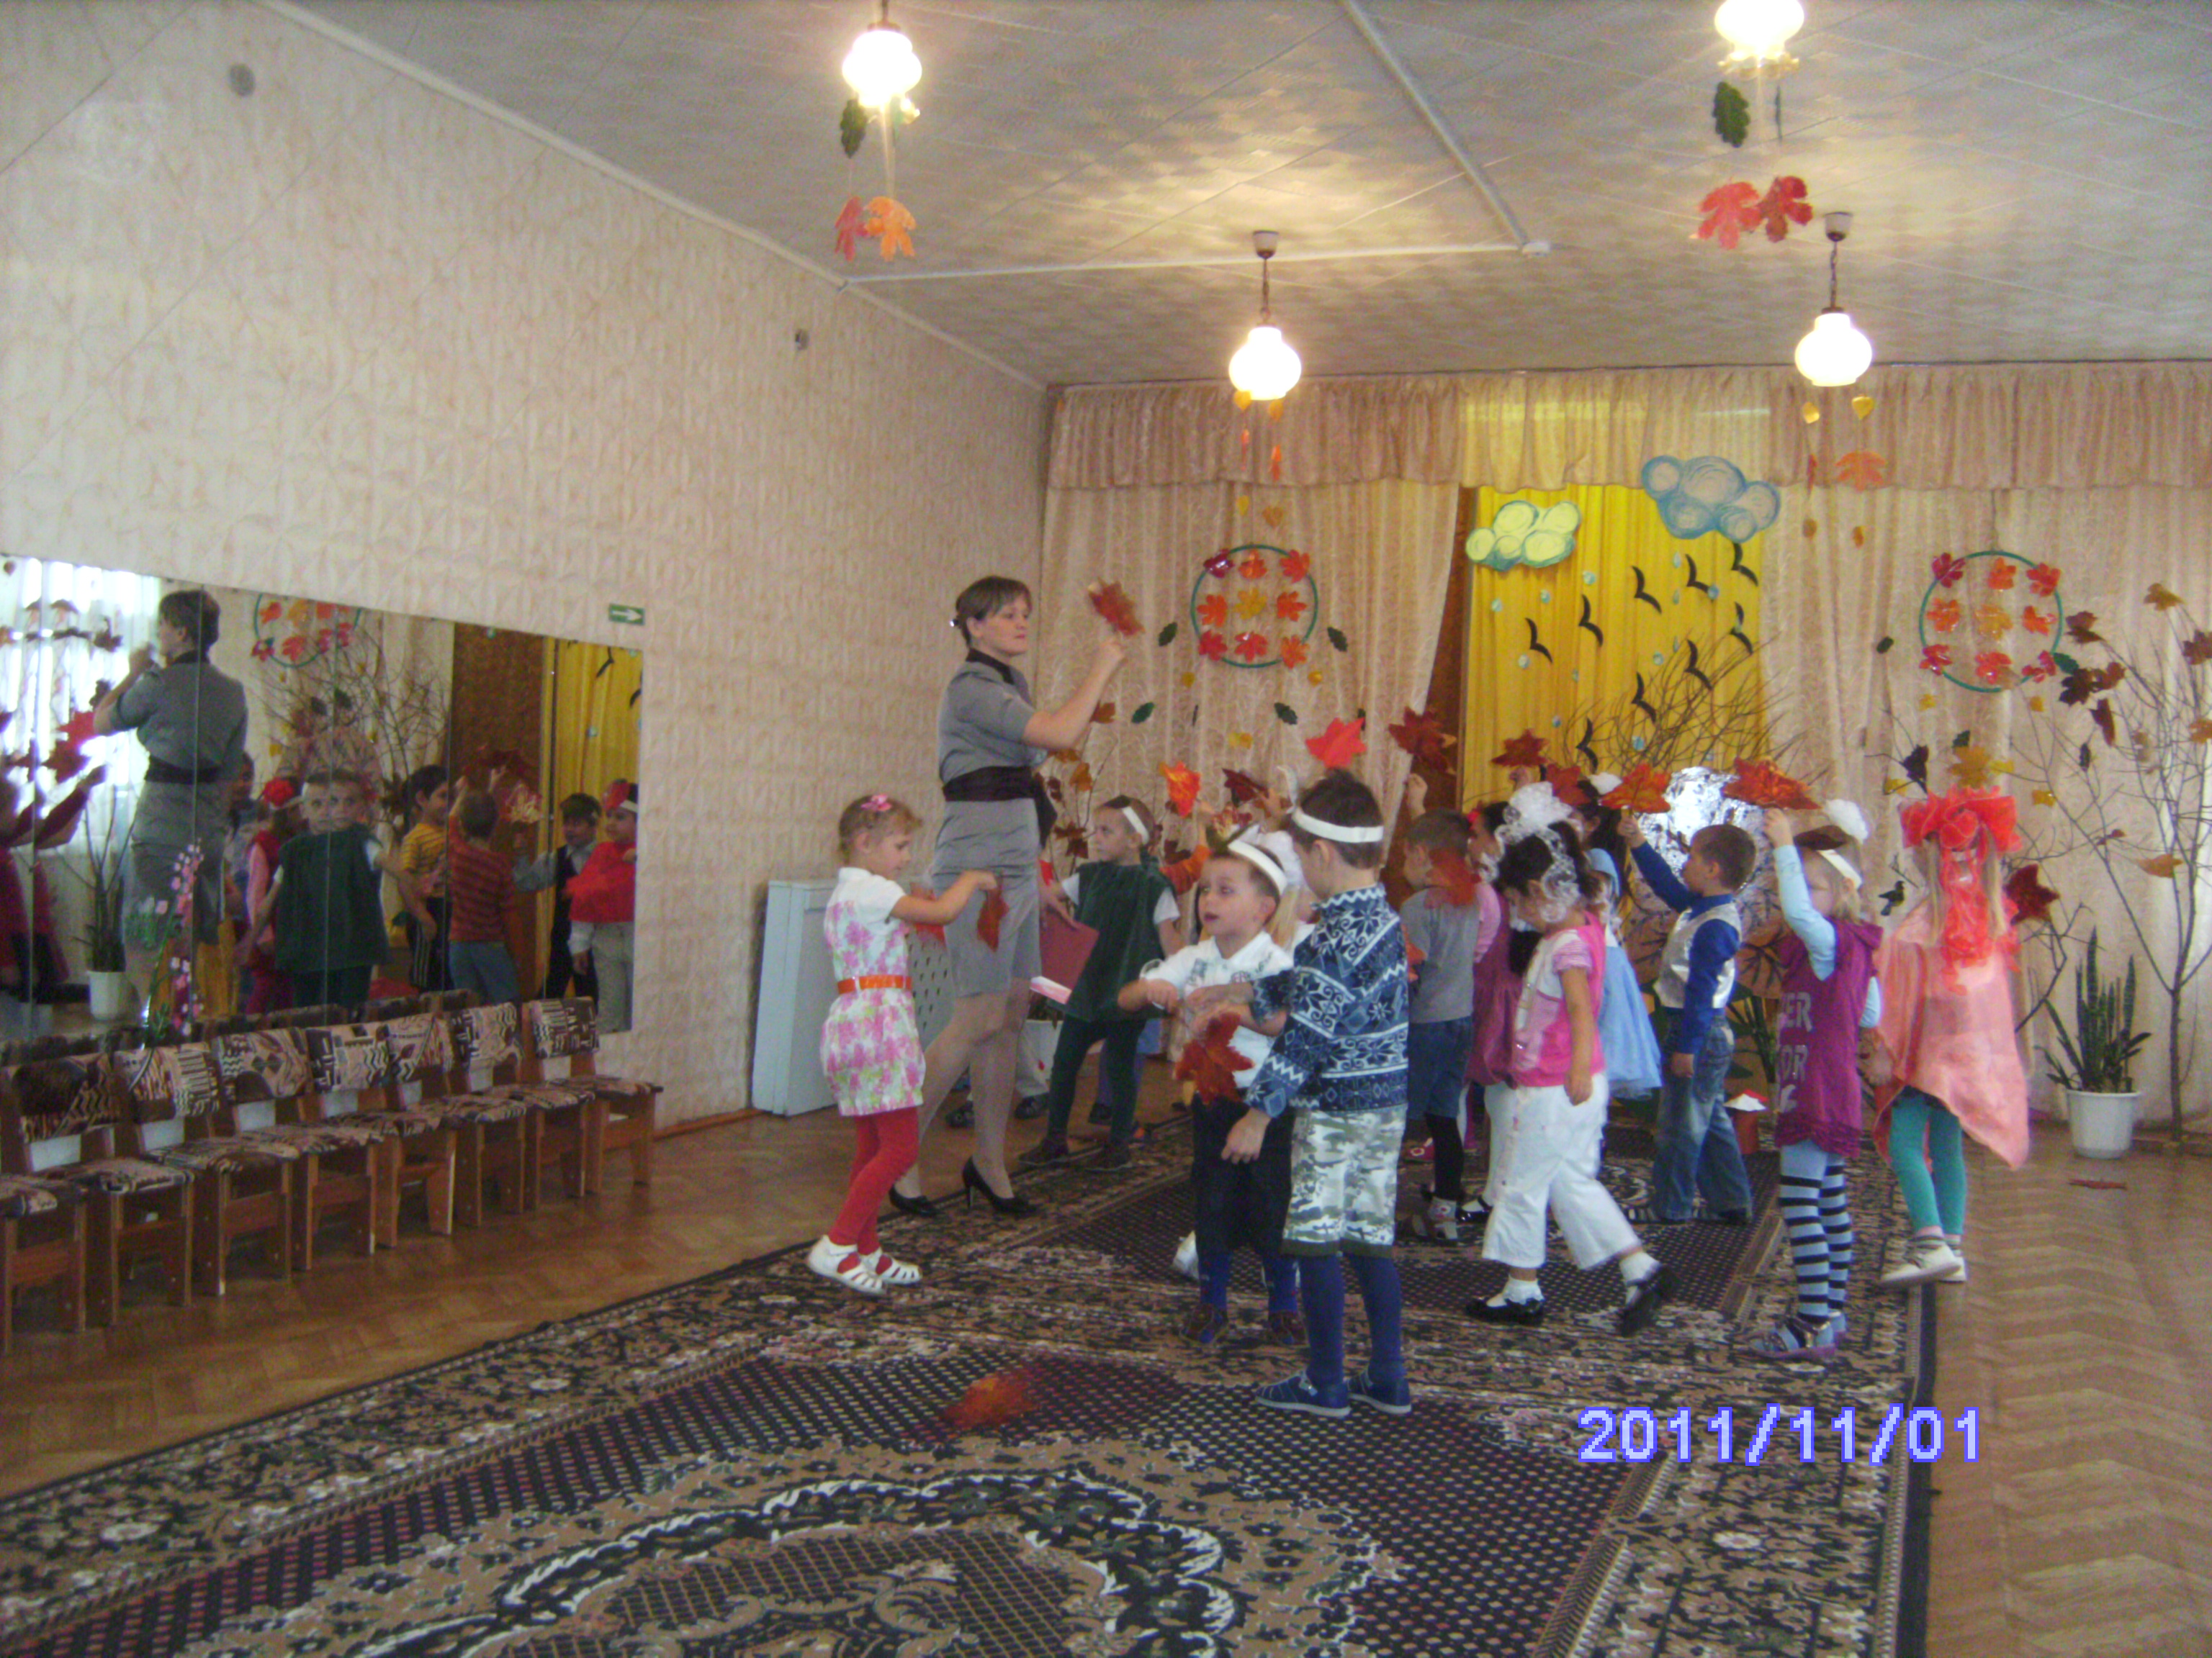
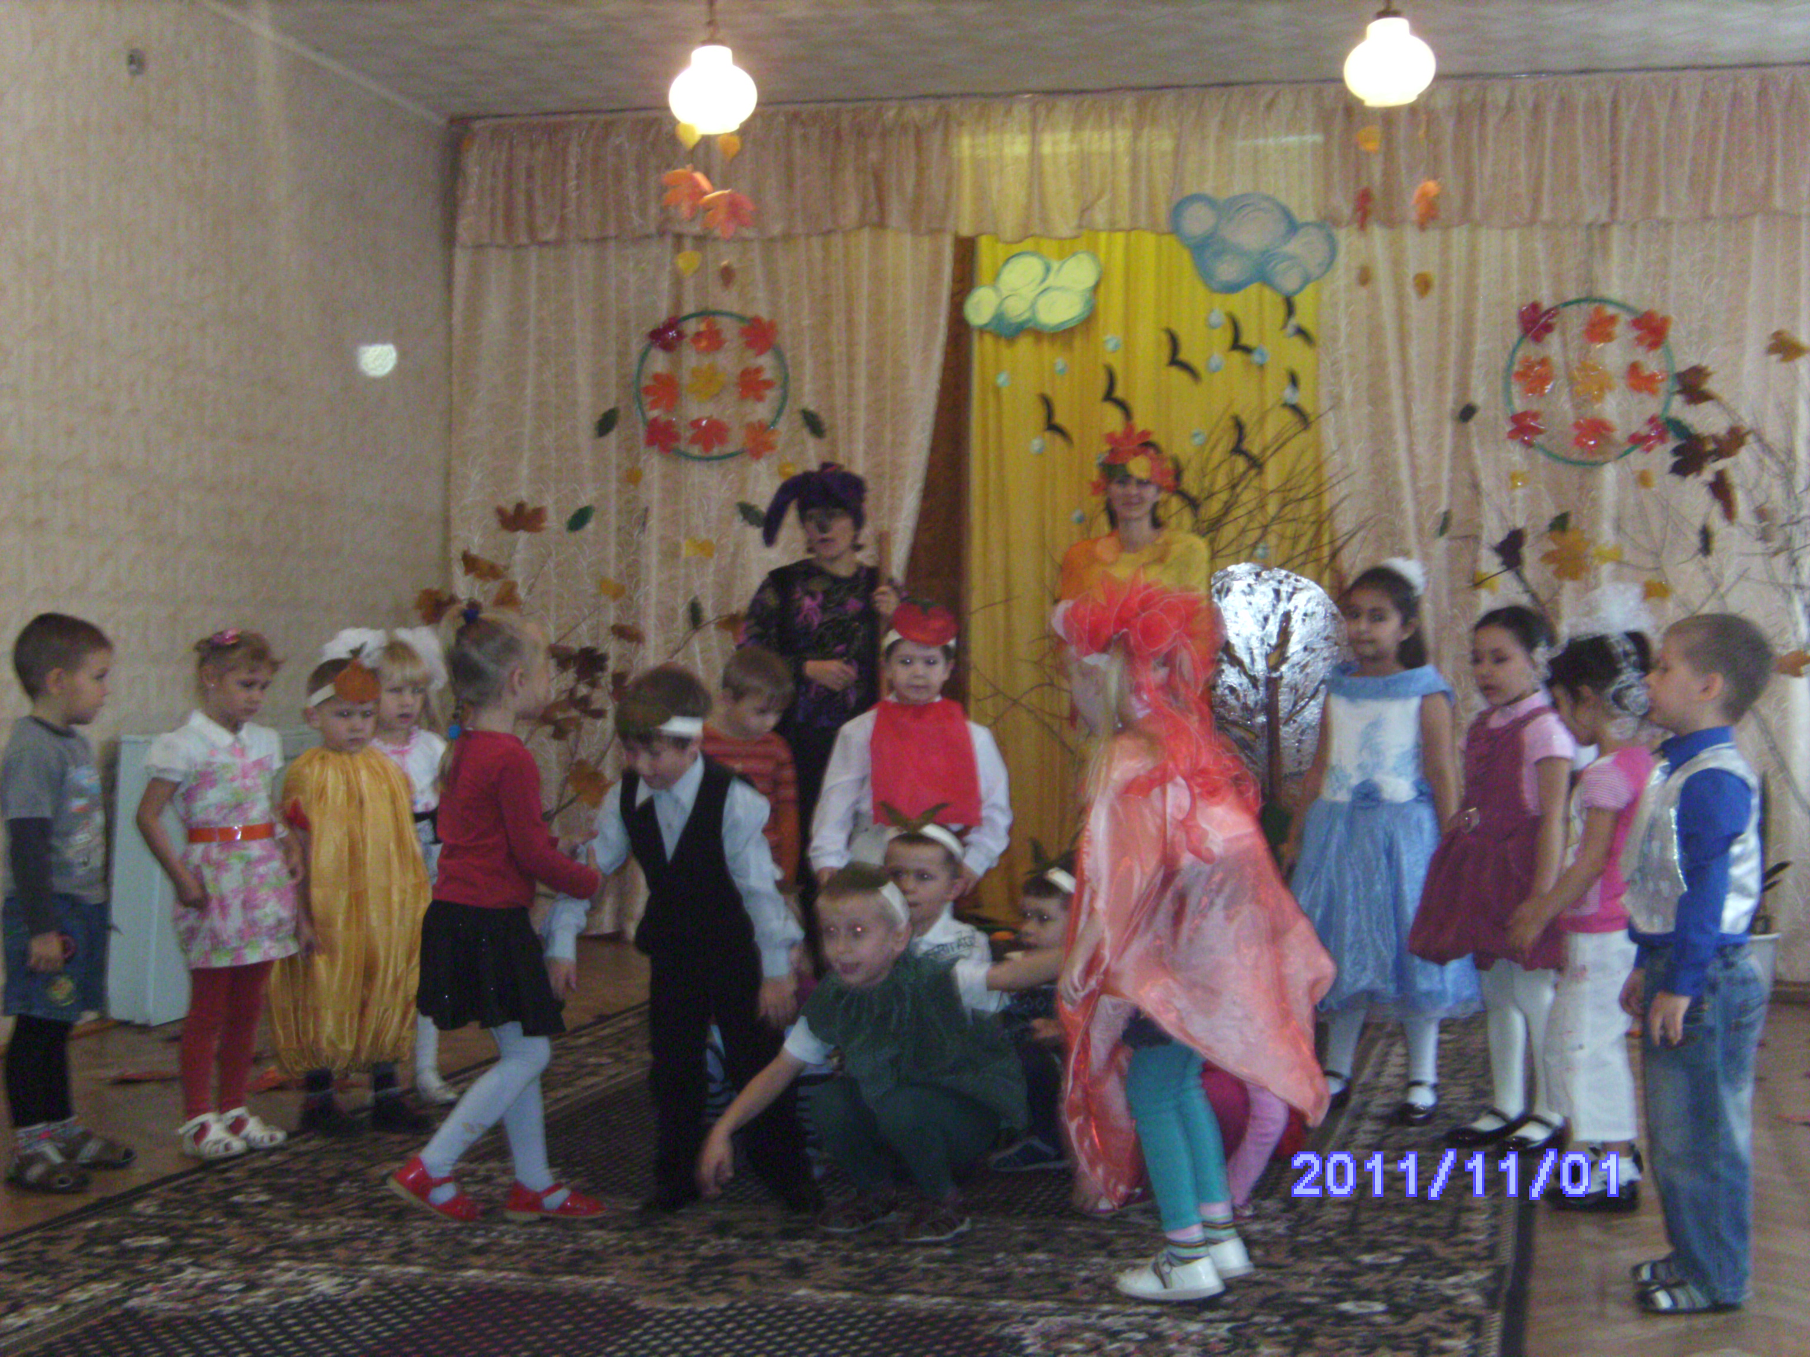
Действующие лица:
Взрослые:
Ведущая – Ильина Марина Николаевна
Баба Яга – Алексеева Лариса Викторовна
Осень – Хвалева Гулькей Минзагитовна
И конечно все дети группы «Воробушки»!!!

